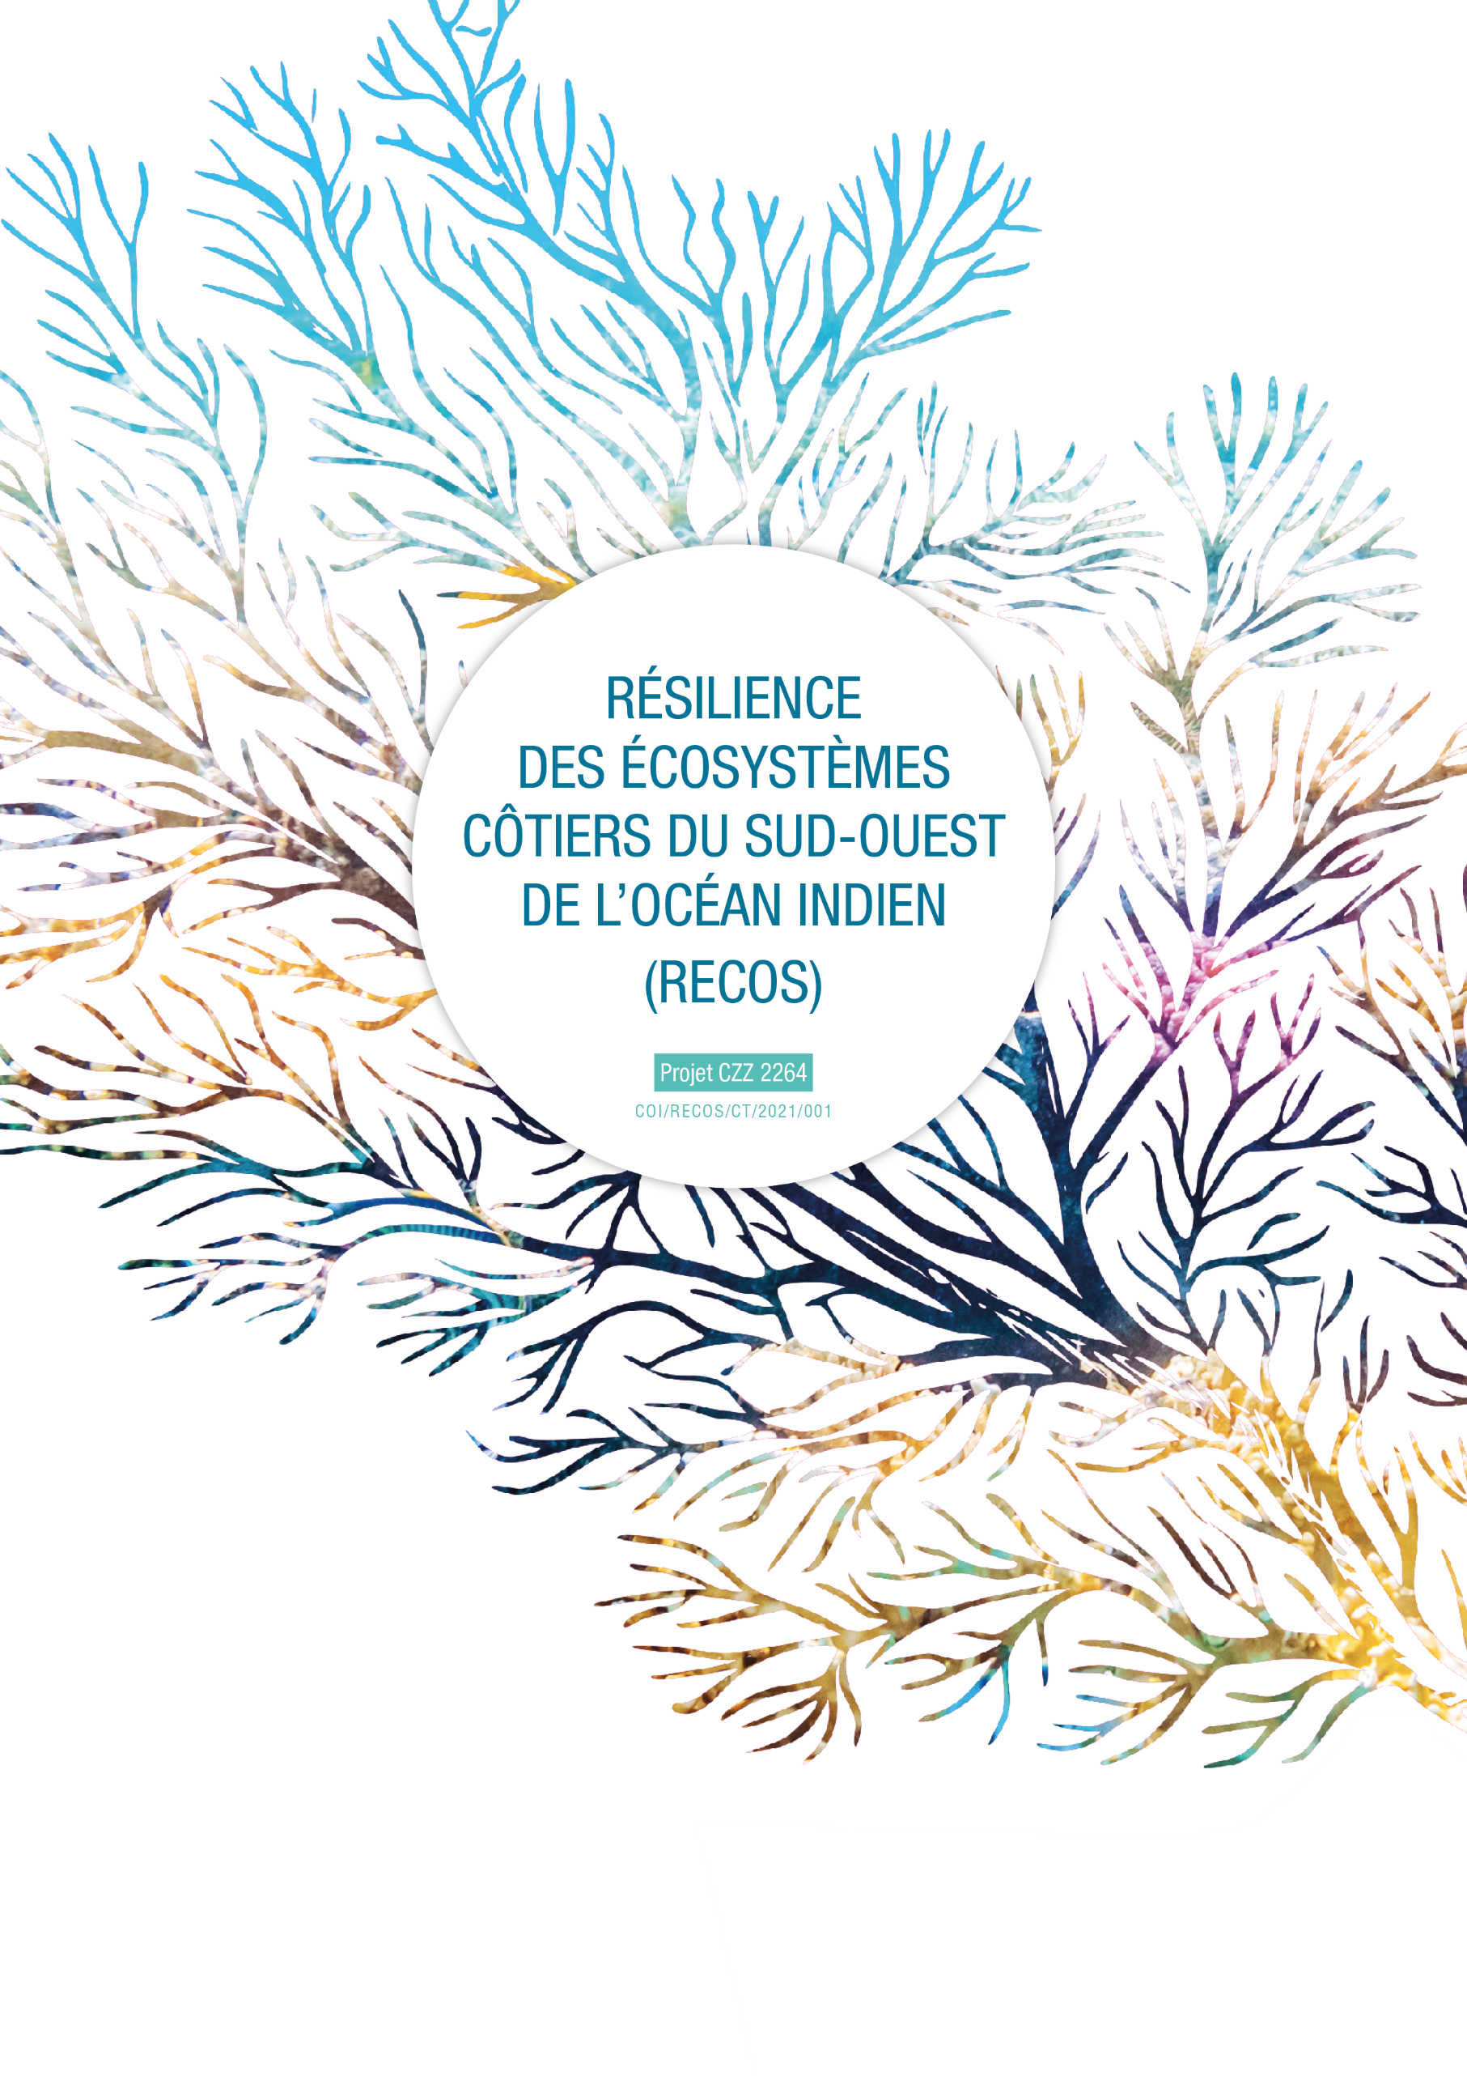

PROGRAMME D’ECHANGES
D’EXPERTISES SUR LA GESTION DES ECOSYSTEMES COTIERS
NOTE AUX DEMANDEURS

- Contexte du programme d’échanges d’expertises

1-1 La Commission de l’Océan Indien
La Commission de l’océan Indien (COI) est une organisation intergouvernementale qui regroupe cinq États membres : l’Union des Comores, la France au titre de La Réunion, Madagascar, Maurice et les Seychelles. Créée par la Déclaration de Port-Louis en 1982, la COI a été institutionnalisée aux Seychelles en 1984 par l’Accord général de coopération, plus connu comme « l’Accord de Victoria ».
Seule organisation régionale d’Afrique composée exclusivement d’îles, elle défend les spécificités de ses États membres sur les scènes continentale et internationale. Bénéficiant du soutien actif d’une dizaine de partenaires internationaux, la COI donne corps à la solidarité régionale autour de 4 axes stratégiques et 5 domaines d’intervention à travers des projets de coopération couvrant un large éventail de secteurs: préservation des écosystèmes, gestion durable des ressources naturelles, sécurité maritime, entrepreneuriat, santé publique, énergies renouvelables ou encore culture.
Ce projet « Résilience des Ecosystèmes Côtiers du Sud-Ouest de l’Océan Indien » (RECOS) cofinancé par l’Agence Française de Développement (AFD) et le Fonds Français pour l’Environnement Mondial (FFEM) s’inscrit dans le cadre du domaine d’intervention 4 de la COI, « Environnement durable et changement climatique ».

1-2 Le projet RECOS
La finalité du projet est de renforcer la résilience des populations littorales en restaurant les services rendus par les écosystèmes dans lesquels elles vivent, face aux effets du changement climatique.
Pour les pays insulaires du Sud-ouest de l’Océan Indien, le changement climatique se manifeste principalement par l’augmentation des températures air/eau, des précipitations, du niveau marin, de la fréquence et de l’intensité des évènements météo-océaniques. Ces effets se traduisent au niveau des zones côtières par des aléas physiques de plus en plus accrus, aussi bien terrestres (inondation) que marins (érosion ou submersion), menaçant directement les écosystèmes et les populations.
Toutefois, les écosystèmes côtiers peuvent atténuer cette menace, constituant un élément fondamental de la lutte durable contre le changement climatique. En interaction permanente avec les activités humaines et les aléas physiques, les écosystèmes sont au centre de deux mécanismes distincts fonctions du mode de gestion de la bande côtière adopté :
- Dans le cas d’une gestion non durable des activités humaines, les écosystèmes sur lesquels elles reposent sont surexploités et de surcroît fragilisés ; ils ne sont ainsi plus aptes à jouer leur rôle d’atténuation des aléas qui menacent d’autant plus les populations littorales ; ce mécanisme diminue la résilience face au changement climatique ;

- Dans le cas d’une gestion durable des activités humaines, les écosystèmes sur lesquels ces activités reposent sont exploités durablement et fournissent des services en retour ; puisque préservés, ils sont aptes à jouer parallèlement leur rôle d’atténuation des aléas dont les menaces sur les populations littorales s’en trouvent diminuées. Ce mécanisme augmente la résilience face au changement climatique.

Restaurer et préserver. Ce sont les maitres-mots du projet RECOS. Les populations côtières dépendent fortement de la bonne santé des écosystèmes. Aussi, restaurer et préserver les milieux côtiers, c’est participer à la résilience des populations. Les gains ne sont pas qu’écologiques : ils sont aussi économiques, alimentaires, sanitaires, sociétaux et culturels.
Les activités proposées dans le cadre de ce projet permettront d’actionner ces différents leviers pour augmenter la résilience côtière en répondant aux objectifs spécifiques suivants :
- Renforcer la gouvernance régionale et nationale des écosystèmes côtiers et marins de l’océan Indien ;

- Mettre en œuvre des chantiers innovants, variés et réplicables de restauration et d’exploitation durable d'écosystèmes côtiers et marins en s’appuyant sur des groupes de travail scientifique.

Le projet est structuré en quatre composantes :

- Composante 1 : Renforcement de la gestion des écosystèmes côtiers à l'échelle régionale et nationale, et échanges d’expériences.
- Composante 2 : Coopération scientifique régionale et mise en œuvre de projets de restauration et de soutien à des filières d'exploitation durable des écosystèmes côtiers.
- Composante 3 : Communication, sensibilisation, capitalisation et valorisation des bonnes pratiques.
- Composante 4 : Gestion de projet, coordination, suivi et évaluation.

Le présent programme d’échanges d’expertises est proposé dans le cadre de la mise en œuvre de la composante 1. Cette action vise à contribuer au renforcement de capacités des acteurs des pays de la COI par l’échange et la diffusion de bonnes pratiques pour renforcer la résilience des écosystèmes côtiers.
Afin de répondre à cet objectif, un inventaire des bonnes pratiques gestion des écosystèmes côtiers est réalisé dans la région Océan Indien. Sur la base de cet inventaire, des échanges d’expertises sont encouragés entre les acteurs de gestion des zones côtières des Etats membres de la COI, sur une base partenariale. Pour faciliter ces échanges, le projet RECOS propose la prise en charge des frais de voyage des demandeurs d’expertises.

- Modalités du programme d’échanges d’expertises

Principes généraux
- Ce programme d’échanges d’expertise s’inscrit dans un cadre général de renforcement de capacités des acteurs de la gestion des zones côtières et marines des Etats membres de la COI. Contrairement aux formations classiques, ce prograe s’oriente davantage vers le terrain, le transfert et l’application concrète de savoirs ayant déjà montré les bénéfices sur les plans environnementaux, sociaux-économiques et culturels. Dans ce cadre, l’expert se déplace sur le terrain, ou bien des sites de démonstration sont visités, permettant ainsi d’utiliser le caractère exemplaire de pratiques comme moteur d’échanges de compétences.

- Les échanges entre pairs se font sur une base volontaire: c’est-à-dire que le projet RECOS prend en charge uniquement les coûts de déplacement (soit de l’expert soit du demandeur); L’expert ne peut pas demander de rémuneration dans le cadre de ce programme. Partant de ce principe, les échanges impliqueront au préalable une mise en relation forte des acteurs, qui doit donc aboutir à une opération gagnant-gagnant et ainsi favoriser des partenariats et/ou une collaboration sur le long terme.

Qui peut faire une demande ?
Tout acteur impliqué dans la gestion des zones côtières ressortissant des pays bénéficiaires de la COI (Comores, Madagascar, Maurice, Seychelles) peut faire une demande d’appui sur une opération d’échange d’expérience en lien avec les thématiques du projet RECOS, décrites ci-dessous.

Sur quels sujets porte la demande d’échange ?
Les échanges d’expertise porteront sur les thématiques de travail du projet RECOS et viendront renforcer les activités mises en œuvre dans le cadre de toutes les composantes du projet. Seront donc éligibles :
- Les échanges contribuant à renforcer le volet scientifique du projet RECOS: participation d’acteurs scientifiques nationaux aux ateliers de travail des groupes thématiques, déplacement d’experts en renforcement de capacités des groupes de travail, participation à des rencontres scientifiques régionales et internationales, déplacements d’experts dans le cadre de missions de suivi et évaluation des projets pilotes et des projets subventionnés par RECOS dans le cadre de l’appel à projet, visites de terrain sur des sites de démonstration, participation à des formations…

Dans le cadre du volet scientifique, les expertises retenues pouvant faire l’objet d’opérations d’échanges sont :

- La gestion des AMP/LMMA : méthodes de suivi et de protection des écosystèmes marins et côtiers, pratiques de gestion et modes de gouvernances, techniques de surveillance, aspects juridiques, études sociales et économiques, pratiques de pêche durable, évaluation de l’efficacité des mesures de gestion, mise en place d’activité génératrices de revenus, accompagnement socio-économique des communautés côtières, partage d’outils, renforcement de capacités…

- La gestion et la restauration des écosystèmes marins et côtiers (mangroves, herbiers marins, récifs coralliens) : méthodologies de monitoring, mapping, restauration. Techniques d’ingénierie écologique, mesures de gestion intégrée de ces écosystèmes, expertise et méthodologie liées à la quantification et la valorisation du carbone bleu…

- L’étude des pressions côtières : techniques de surveillance du trait de côte, mesure de l’érosion, techniques SIG, techniques de traitement des images satellitaire, partage de solutions de réduction de l’érosion et de restauration du littoral, restauration de cordons dunaires, étude des pressions et de la dynamique des bassins versant…

- Les sujets de socio-économie de la GIZC, au sens large. Les échanges pourront porter notamment sur du partage d’outils, de méthodologies et d’expériences dans le domaine de l’éducation à l’environnement (en lien avec l’activité 3.2 sur la sensibilisation). Ce programme permettra notamment d’appuyer le déploiement du programme Sandwatch dans les Etats membres de la COI, mais aussi de favoriser d’autres initiatives éducatives régionales (Programme Eco School, projet PAREO2, échanges sur les Aires marines Educatives…).

- Les échanges contribuant à renforcer les projets pilotes : de la recherche d’expertise pourra être identifiée en début ou en cours de projet pour préparer au mieux la mise en œuvre de certaines activités et renforcer les capacités de l’équipe projet. Les porteurs des projets pilotes et des projets qui seront subventionnés dans la cadre de l’appel à projets de RECOS (activités 2.2 et 2.3) seront encouragés à bénéficier de ce programme, qui pourra leur permettre de répliquer des expériences réussies sur leur site pilote. (Exemples de besoins pré-identifiés : développement de filières, gestion durable de la pêche au poulpe, méthodologies de suivi et de cartographies des écosystèmes marins…)

- Echanges portant sur les bonnes pratiques de mise en œuvre de l’approche GIZC. En renfort des activités 1.1 et 1.2, ces échanges pourront cibler plus particulièrement les décideurs, bénéficier à des structures GIZC locales (ou équivalentes) en développement, appuyer la mise en œuvre de plans d’actions GIZC.

Comment faire la demande ?
Préalablement à toute demande, il revient au demandeur de se mettre en contact avec le porteur d’expertise et de négocier l’échange d’expérience sur une base partenariale.
- Après accord entre le demandeur et le porteur d’expertise, le demandeur envoie une demande par mail à la COI (sur une adresse à determiner) accompagnée du formulaire de demande (Annexe 1) dûment complété.

- Validation de la demande : la demande est examinée par l’UGP du projet RECOS puis transmise aux points focaux nationaux des pays concernés par la demande avant validation par la COI.

- Après validation : l’accord de principe est transmis au demandeur qui doit retourner un exemplaire signé à la même adresse mail.

- Après réception de l’accord signé par la COI, le demandeur peut engager l’organisation de son voyage : il peut solliciter le projet RECOS pour une avance des frais à hauteur maximale de 60% du budget total. Il transmettra alors ses coordonnées bancaires pour virement bancaire (RIB).

- Après l’opération : le demandeur s’engage à retourner dans les 15 jours suivants son retour, en main propre ou par courrier postal à l’adresse suivante :

Projet RECOS
Commission de l’Océan Indien
4 ème étage, Blue Tower
Ebène, Ile Maurice

- Le compte-rendu de l’opération (format de rapport en annexe 3) incluant des éléments visuels et le décompte des coûts de l’opération.

- Les pièces justificatives originales : talons de cartes d’embarquements, justificatifs de transport, attestations signées par les bénéficiaires d’indemnités journalières (attestations en annexe 4) et toute autre justification de dépense.

- Après validation du compte-rendu et des pièces justificatives des paiement, la COI engagera le paiement de la tranche restante, ajustée au montant réel. Si les dépenses réelles sont inférieures à l’avance initiale, le demandeur s’engage à restituer la somme non dépensée.

